EBUY
Analisi concettuale

1. Raffinamento dei requisiti:
1. Degli utenti interessa:
1.1. Username (univoco)
1.2. Istante di registrazione (DataOra)
1.3. I post che hanno pubblicato (v.req. 3)
1.4. I post CompraSubito che hanno acquistato (v.req. 3.5.)
1.5. Le aste a cui hanno inviato bid (v.req. 3.4)
1.6. Se sono utenti privati:
1.6.1. I bid proposti (v.req. 4)
1.6.2. E gli oggetti acquistati in modalita "compralo subito" (v.req. 3.5)
1.7. Se sono venditori professionali:
1.7.1. I loro post (v.req. 3)
1.7.2. La URL della loro vetrina
1.7.3. La popolarita calcolata come:
- La somma tra il numero di utenti che hanno fatto bid ai loro post e il numero di utenti che hanno acquistato in modalita "compralo subito" (tutto negli ultimi 12 mesi)
- Se < 50 è bassa
- Se è tra 50 e 300 è media
- Se > 300 è alta
1.7.4. L'affidabilita, calcolata:
- m*(1-z)/5
- "m" è la media artimetica di tutti i feedback ricevuti
- z = FN/FT, dove FN è il numero di feedback negativi e FT è il numero di feedback totali
- I feedback negativi sono quelli che hanno voto <= 2

2. Degli oggetti in vendita interessa:
2.1. Se nuovo:
2.1.1. Il numero di anni di garanzia (minimo 2)
2.2. Se usato:
2.2.1. Il numero di anni di garanzia (minimo 0)
2.2.2. Le condizioni (ottimo, buono, discreto, da sistemare)

3. Dei post ci interessa:
3.1. Descrizione
3.2. Delle categorie interessa:
3.2.1. Le sottocategorie
3.2.2. Calcolare le dirette sottocategorie
3.3. Metodi di pagamento (bonifico o carta di credito)
3.4. Se è un'asta interessa:
3.4.1. Prezzo iniziale (reale >= 0)
3.4.2. Prezzo dei rialzi (reale > 0)
3.4.3. Scadenza (DataOra)
3.4.4. I bid (v.req. 4)
3.4.5. Il prezzo in un dato momento (calcolabile)
3.4.6. L'ultimo bid (v.req. 4)
3.4.7. L'utente che si è aggiudicato l'asta (v.req. 1)
3.5. Se è "Compralo Subito":
3.5.1. Prezzo di vendita (reale > 0)
3.5.2. L'acquirente (v.req. 1), cioè colui che ha acquistato per primo
3.6. L'utente che l'ha pubblicato (v.req. 1)
3.7. L'oggetto (v.req. 2)
3.8. I feedback di cui interessa:
3.8.1. Il voto (intero tra 0 e 5)
3.8.2. Un commento testuale (opzionale)

4. Dei bid ci interessa:
4.1. Istante (DataOra)
4.2. Il bidder (v.req. 1)

999. Il sistema deve permettere:
- 999.1. Ai venditori di pubbliare post per oggetti in vendita con o senza asta.
- 999.2. Ai privati di proporre un nuovo bid per un oggetto in vendita tramite asta.
- 999.3. Ai privati di procedere all’acquisto di un oggetto messo in vendita con la modalità “compralo subito”.
- 999.4. Agli ospiti di registrarsi come venditori professionali o utenti privati.
- 999.5. Ai privati di lasciare feedback a post acquistati in modalita "Compralo Subito" o ad aste aggiudicate.
- 999.6. Agli amministratori di creare nuove categorie.
- 999.7. Agli amministratori di creare nuovi metodi di pagamento.
- 999.8. Ai venditori di cancellare i loro post.
- 999.9. Ai moderatori di cancellare qualsiasi post.
- 999.10. Calcolare la popolarita.
- 999.11. Calcolare l'affidibalita.

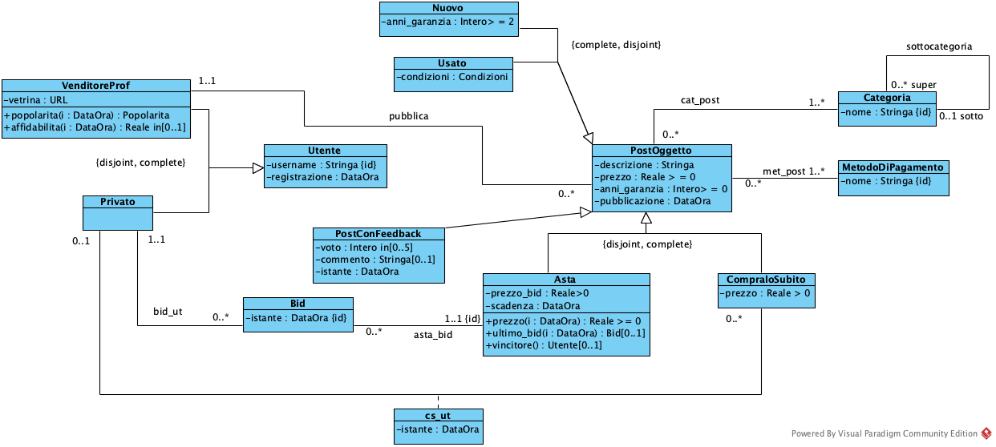
1.2 Diagramma UML Concettuale

1.2.1 Specifica dei tipi di dato
Condizioni: {ottimo, buono, discreto, da sistemare}
URL: Stringa secondo standardr
Popolarita: {bassa, media, alta}

1.2.2 Specifica delle classi
1.2.2.1 Specifica della classe Utente

affidabilita(i: DataOra): Reale in 0..1
precondizioni:
- Sia PF l'insieme dei pf:PostConFeedback tali che sono coinvolti con this nel link di associazione pubblica oppure priv_ou e che hanno pf.istante <= i. PF deve avere almeno un elemento.
Postcondizioni:
- Non ha side effect.
- Sia S la somma dei pf.voto tali che pf in PF.
- Sia FT la cardinalità di PF.
- m = S/FT
- Sia PFN l'insieme dei pf in PF tali che pf.voto <= 2.
- Sia FN la cardinalità PFN.
- z = FN/FT.
- result = m*(1-z)/5

popolarita(i: DataOra): Popolarita
precondizioni: Nessuna
postcondizioni:
- Sia P l'insieme dei post pubblicati da this, formalmente: tutti i p:PostOggetto che partecipano a pubblica o priv_ou insieme a this.
- Sia Ucs l'insieme degli u:Privato tali che partecipano a cs_ut insieme ai p in P dove l'istante di cs_ut è compreso tra i - 12 e i.
- Sia Ua l'insieme degli u:Privato, sia b:Bid tale che (b,u):bid_ut, deve essere che (b,p):asta_bid dove p in P e i - 12 <= b.istante <= i.
- result = |Ucs| + |Ua|

1.2.2.2. Specifica della classe Categoria
[V.Categoria.noCicli] Le sottocategorie non possono formare dei cicli.
Sia c[0]...c[n]:Categoria tale che:
- (c[0],c[1]):sottocategoria
- (c[1],c[2]):sottocategoria
- …
- (c[n-1],c[n]):sottocategoria
Non può essere che (c[n],c[0]):sottocategoria.
Non esiste c:Categoria tale che c':Categoria dove c = c' e (c,c'):sottocategoria.

1.2.2.3. Specifica della classe Asta
[V.Asta.scadenzaDopoPubblicazione]
La scadenza dell'asta deve essere dopo la sua pubblicazione.
Per ogni a:Asta deve essere a.pubblicazione < a.scadenza.
Equivalentemente:
Non esiste a:Asta tale che a.pubblicazione > a.scadenza.

prezzo(i: DataOra): Reale >= 0
precondizioni: nessuna.
postcondizioni:
- L'operazione non modifica il livello estensionale dei dati
- Sia B l'insieme dei bid fatti a this fino ad i, formalmente:
  - B è l'insieme dei b:Bid tali che (this,b):asta_bid e b.istante <= i.
- Sia N il numero di elementi di B (formalmente, la cardinalità, |B|).
- result = this.prezzo + N * this.prezzo_bid

ultimo_bid(i: DataOra): Bid[0..1]
precondizioni: nessuna.
postcondizioni:
- L'operazione non modifica il livello estensionale
- Sia B l'insieme dei b:Bid coinvolti in un link asta_bid insieme a this e che hanno come valore dell'attributo istante minore o uguale a i, formalmente:
  - Sia B l'insieme dei b:Bid tali che (this,b):asta_bid e b.istante <= i.
  - result è il b in B con valore dell'attributo istante maggiore (o massimo). Formalmente:
    - result è definito come il b' in B tale che non esiste un b'' dove b'.istante < b''.istante.

1.2.2.4. Specifica della classe VenditoreProf

popolarita(i:DataOra):Popolarità
- Restituisce un valore qualitativo ("bassa", "media", "alta") che rappresenta la popolarità del venditore negli ultimi 12 mesi, in base al numero di utenti distinti che hanno:
- fatto un bid su un suo post, oppure
- acquistato un suo post in modalità "compralo subito"

La somma tra il numero di utenti che hanno fatto bid ai loro post e il numero di utenti che hanno acquistato in modalita "compralo subito" (tutto negli ultimi 12 mesi)
Precondizioni:
- nessuna precondizione
Postcondizioni:
- l'operazione non modifica il livello estensionale dei dati;
  - sia p:Privato e b:Bid che deve essere (p,b):bid_ut;
  - sia p:Privato e cs:CompraloSubito che deve essere (p,cs):cs_ut; il risultato è uguale alla cardinalità di p che ha almeno un link(p,cs) o (p,b) con i:adesso < privati.bid.totale < i:adesso-12 mesi
- Se < 50 result = bassa
- Se è tra 50 e 300 result = media
- Se > 300 result = è alta

affidabilità (i:DataOra):Reale in[0..1]
- calcola l'affidabilità del venditore, restituendo un numero reale compreso tra 0 e 1, in base ai feedback ricevuti prima della data specificata.
Precondizione: Nessuna
PostCondizioni:
- l'operazione non modifica il livello estensionale dei dati;
- il risultato è calcolato con la seguente formula: m*(1-z)/5, di cui:
  - m è la media espressa calcolando SV/VT, di cui:
    - SV è la somma di ogni istanza pf.voto, con pf.istante < this.istante;
    - VT è la cardinalità di tutte le istanze con pf, con pf.istante < this.istante;
  - z è espressa con la seguente formula: FN/FT, di cui:
  - FN è la cardinalità di pf.voto che sia <=2, con pf.istante < this.istante;
  - FT è la cardinalità di tutte le istanze con pf, con pf.istante < this.istante;

1.2.2.5. Specifica della classe Bid
[V.Bid.istanteMaggioreDiRegistrazione] Gli utenti devono registrarsi prima di proporre bid.
Per ogni b:Bid sia u:Utente tale che (b,u):bid_ut allora deve essere che b.istante > u.registrazione.

[V.Bid.istanteTraPubblicazioneScadenza] L'istante dei bid devono essere tra la pubblicazione e la scadenza dell'asta.

Per ogni b:Bid sia a:Asta tale che (a,b):asta_bid deve essere che a.pubblicazione < b.istante < a.scadenza.

1.2.2.5.1 Specifica delle Operazioni
1. prezzo(i: DataOra): Reale >= 0
Ritorna il prezzo corrente dell’asta all’istante i. Se non ci sono offerte fino a quell'istante, restituisce il prezzo di base (prezzo_bid iniziale).
Precondizioni:
- i deve essere una data antecedente o uguale al tempo corrente.
Postcondizioni:
- Il valore restituito è il prezzo più alto offerto fino all’istante i, o il prezzo di base se non ci sono offerte.

1.2.2.6. Specifica della classe PostOggetto
[V.PostOggetto.pubblicazioneMinoreRegistrazione] Un post deve essere pubblicato da un utente già registrato.
Per ogni p:PostOggetto sia u:Utente tale che (u,p):pubblica deve essere che p.pubblicazione > u.registrazione.

1.2.3. Specifica dei vincoli esterni
[V.PrivatoBid.istanteMaggioreDiRegistrazione] Gli utenti devono registrarsi prima di proporre bid.
Per ogni b:Bid sia u:Privato tale che (b,u):bid_ut allora deve essere che b.istante > u.registrazione.

[V.AstaBid.istanteTraPubblicazioneScadenza] L'istante dei bid devono essere tra la pubblicazione e la scadenza dell'asta.
Per ogni b:Bid sia a:Asta tale che (a,b):asta_bid deve essere che a.pubblicazione < b.istante < a.scadenza.

[V.PostOggettoUtente.pubblicazioneMinoreRegistrazione] Un post deve essere pubblicato da un utente già registrato.
Per ogni p:PostOggetto sia u:VenditoreProf tale che (u,p):pubblica deve essere che p.pubblicazione > u.registrazione.

[V.PostOggettoVenditoreProf.nonPreRegistrazione] I venditori non possono pubblicare post prima di essere registrati.
Per ogni VenditoreProf e PostOggetto coinvolti in un link di associazione pubblica deve essere che registrazione di VenditoreProf < pubblicazione di PostOggetto.

Per ogni istanza v di VenditoreProf e di p PostOggetto coinvolti in un link di associazione pubblica deve essere che v.registrazione < p.pubblicazione.
Per ogni v:VenditoreProf sia p:PostOggetto tale che (v,p):pubblica allora deve essere che v.registrazione < p.pubblicazione.

[V.CompraloSubitoPrivato.acquistoMaggiorePubblicazione] L'istante di acquisto di un post in modalità "compralo subito" deve essere maggiore della pubblicazione del post.
Per ogni p:CompraloSubito sia ut:Privato tale che (p,ut):cs_ut deve essere vero che (p,ut).istante > p.pubblicazione.

[V.PostConFeedbackAstaCompraloSubito.feedbackValido] I post possono avere feedback solo dopo che il post in modalità "compralo subito" è stato acquistato oppure, se è un'asta, dopo che questa è scaduta ed è stata vinta da qualcuno (cioè, se c'è almeno un bid).
Per ogni pf:PostConFeedback:
- Se pf:CompraloSubito, sia u:Privato deve essere (pf,u):cs_ut tale che (pf,u).istante < pf.istante.
- Se pf:Asta, deve essere pf.scadenza < adesso e esiste b:Bid tale che (pf,b):asta_bid.

1.3 Diagramma degli Use-Case

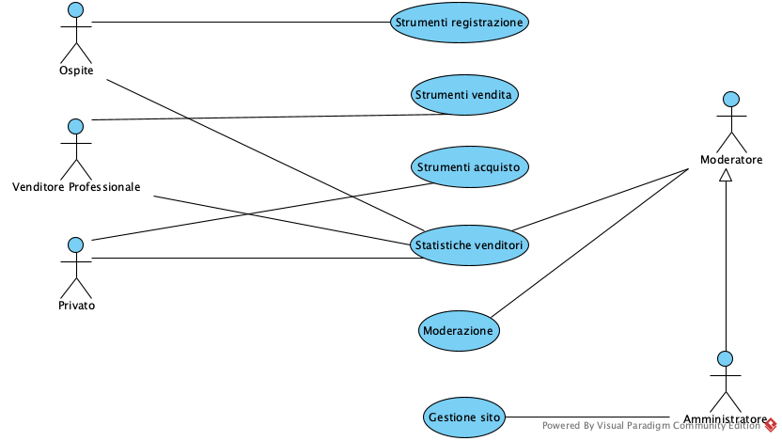
1.3.1 Specifiche degli Use-Case
1.3.1.1. Strumenti Registrazione
Registra VenditoreProf(username:stringa) vetrina(username:url):VenditoreProf
Precondizione: Non esiste u:Utente con u.username = username
Postcondizione:
Viene creato e restituito l'oggeto v.venditoreProf dove :
- v.username = username
- v.registrazione = adesso
- v.vetrina = vetrina

Registra_Privato(username:stringa):Privato
Precondizione: Non esiste u:Utente con u.username = username
Postcondizione:
Viene creato e restituito l'oggeto p.Privato dove :
- p.username = username
- p.registrazione = adesso

1.3.1.2. GestioneSito
creazione_pagamento(nome:Stringa):MetodoPagamento
precondizioni:
se non esiste m:metodo con m:nome = nome
postacondizioni:
viene creato un oggetto m:metodoPagamento dove mp.nome = nome

creazione_categoria(nome:Stringa):Categoria
precondizioni:
se non esiste c:categoria con c:nome = nome
postcondizioni:
viene creato un oggetto c:Categoria dove c.nome = nome

Specifica dello use case pubblica Asta
pubblica_post_asta(
descrizione: Stringa,
condizioni: Condizioni [0..1],
prezzo: Reale > 0,
anni_garanzia: Intero >= 0,
scadenza: DataOra,
prezzo_bid: Reale > 0,
venditore: Venditore,
categoria: Categoria [1..*],
metodo_pagamento: MetodoDiPagamento [1..*]
) : Asta
- precondizioni:
- se condizioni non è valorizzato allora anni_garanzia deve essere >= 2
- scadenza deve essere >= di adesso
- postcondizioni:
- viene creato e restituito l'oggetto v:VenditoreProf dove:
- a.descrizione = descrizione
- a.anni_garanzia = anni_garanzia
- a.scadenza = scadenza
- a.prezzo_bid = prezzo_bid
- si crea il link (v, a):pubblica dove v è un oggetto della classe VenditoreProf associato all'attore che invoca l'operazione
- crea a: Usato se condizioni è valorizzato
- a.condizioni = condizioni
- crea a: Nuovo se cindizioni non è valorizzato
- per c ogni in categoria:
- si crea il link (c, a):cat_pos
- per ogni mp in metodo di pagamento:
- si crea il link (mp, a):met_pos

Specifica dello use case pubblica CompraSubito
pubblica_post_cs(
descrizione: Stringa,
condizioni: Condizioni [0..1],
prezzo: Reale > 0,
anni_garanzia: Intero >= 0,
venditore: Venditore,
categoria: Categoria [1..*],
metodo_pagamento: MetodoDiPagamento [1..*]
) : CompraSubito
- precondizioni:
- se condizioni non è valorizzato allora anni_garanzia deve essere >= 2
- postcondizioni:
- viene creato e restituito l'oggetto v:VenditoreProf dove:
- cs.descrizione = descrizione
- cs.anni_garanzia = anni_garanzia
- si crea il link (v, cs):pubblica dove v è un oggettodella classe VenditoreProf associato all'attore che invoca l'operazione
- crea cs: Usato se condizioni è valorizzato
- cs.condizioni = consizioni
- crea cs: Nuovo se cindizioni non è valorizzato
- per c ogni in categoria:
- si crea il link (c, cs):cat_pos
- per ogni mp in metodo di pagamento:
- si crea il link (mp, cs):met_pos

Specifica dello Use Case Gestione Sito
privato_feedback(post: PostOggetto, voto: Intero in[0,5], commento:Stringa[0..1]): PostConFeedback:
- precondizioni:
- Se post:Asta allora:
- Se post.vincitore() ritorna un ut:Utente, deve essere che ut è associato all'attore che invoca l'operazione
- Altrimenti post:CompraloSubito:
- Deve esistere (u, cs):cs_ut, dove u è un oggetto della classe u:Privato associato all'attore che invoca l'operazione
- postcondizioni:
- post diventa PostConFeedback, dove gli attributi di post rimangono invariati e si aggiungono:
- post.voto = voto
- post.commento = commento
- post.istante = adesso

privato_bid(asta: Asta): Bid:
- precondizioni:
- Sia B l'insieme di tutti i b:Bid, non deve esistere un altro b' tale che b'.istante = adesso e b' è coinvolto in un link (b', asta):asta_bid
- postcondizioni
- Si crea e restituito l'oggetto b:Bid, dove:
- b.istante = adesso
- Si crea il link (b, ut):bid_ut, dove ut è un oggetto della classe ut:Privato associato all'attore che invoca l'operazione
- Si crea il link (asta, b):asta_bid

privato_compralosubito(cs: CompraloSubito): cs_ut:
- precondizioni:
- Nessuna
- postcondizioni:
- viene creato e restituito il link (ut, cs):cs_ut, dove ut è un oggetto della classe ut:Privato associato all'attore che invoca l'operazione

1.3.1.3. Strumenti Venditori
ottieni_popolarita(vp:VenditoreProf): Popolarita:
- precondizioni:
- Nessuna
- postcondizioni:
- calcola e ritorna vp.popolarita(i = adesso)
ottieni_affidabilita(vp: VenditoreProf): Reale in[0..1]:
- precondizioni:
- Sia po:PostConFeedback con valore per l'attributo po.publicazione <= adesso, deve esistere almeno un link dell'associazione (vp, po):pubblica
- postcondizioni:
- calcola e ritorna vp.affidabilita(i = adesso)

1.3.1.4. Moderazione
cancellaPost(p:PostOggetto): None
precondizioni:
se esiste un link(cs,u) allora non può essere invocata dall'attore
se p:asta:
se a.scadenza è <= istante l'operazione non può essere invocata dall'attore
postcondizioni:
p:Post viene eliminato il link (v,p):pubblica
per ogni C in categoria:
viene eliminato ogni link (c,p):cat_post
per ogni m in mp:
viene eliminato ogni link (m,p):met_post
se p:asta:
se presenti link(b,a):asta_bid allora viene eliminato ogni link (b,a):asta_bid
se p:compraloSubito:
se presenti link(cs,u):cs_ut allora viene eliminato ogni link (cs,u):cs_ut

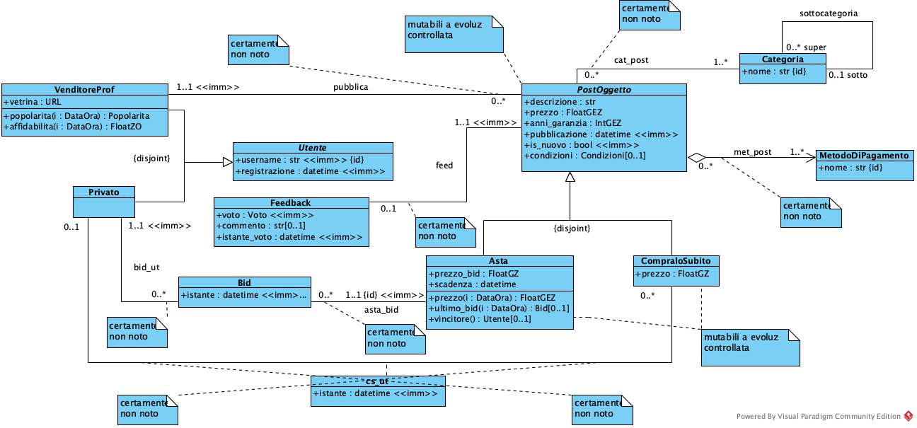
1.4 Diagramma Ristrutturato

1.4.1. Specifica della classe PostOggetto
Vincoli Esterni
[P.PostOggetto.is_nuovo.is_usato dopo_pubblicazione]
Per ogni p:PostOggetto
- Sia u il valore dell’attributo is_usato
- Sia n il valore dell’attributo is_nuovo
- Sia c il valore dell’attributo condizioni
- Sia aG il valore dell’attributo anni_garanzia
Se il valore di u è uguale a True allora l’attributo c deve essere valorizzato
Se il valore di n è uguale a True allora l’attributo aG deve essere valorizzato
I valori di u e c non possono essere entrambi True

[P.PostOggetto.is_postConFeedback]
Per ogni p:PostOggetto
- Sia f il valore dell’attributo is_postConFeedback
- Sia comm il valore dell’attributo commento
- Sia v il valore di voto
Se il valore di f è uguale a True allora l’attributo voto deve essere valorizzato mentre il valore comm ha possibilità di valorizzazione
Se f è uguale a False il valore di comm non può essere valorizzato e neanche voto

